附件1：
2020年协会职业技能竞赛交流与宣传方案分布图
- 赛期竞赛实操现场俯视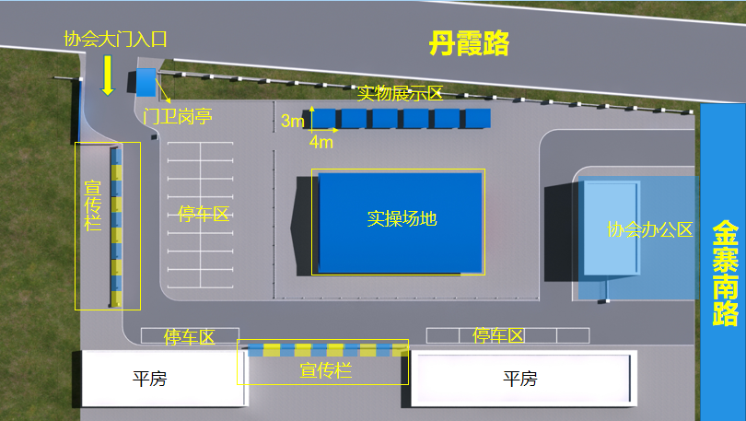

2.赛期竞赛实操现场固定宣传橱窗（方案一）
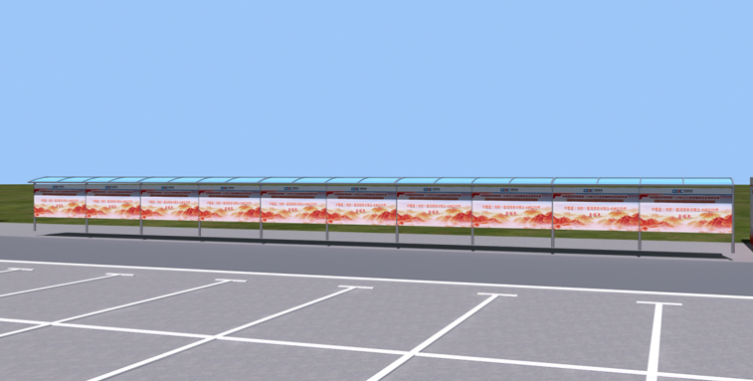 （宣传栏总体分布图）
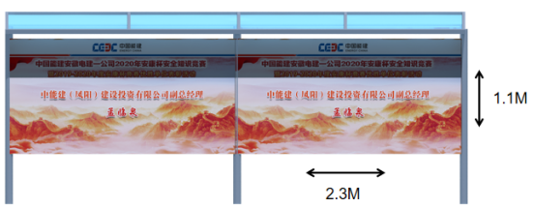（单个宣传栏写真内容尺寸图）

3.赛期竞赛实操现场实物展示区图（方案二）
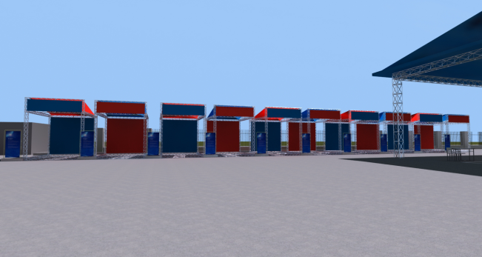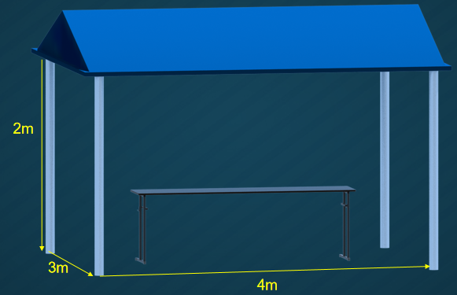 实物展示区总体分布图 单个实物展示区尺寸图

